***Практическая работа №1.***

***ФИО: Даурбеков Магомед Ибрагимович***

***Группа: ИКБО-04-21***

*Способ 1: С помощью командной строки cmd*

1. Имя компьютера (сетевое)

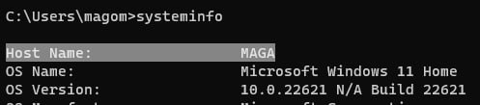

2. Версия ОС (включая № сборки)

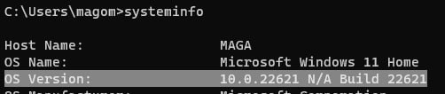

3. Модель процессора

---

4. Объем ОЗУ

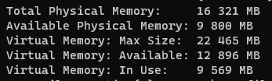

5. IP-адрес компьютера (все, если подключен к нескольким сетям)

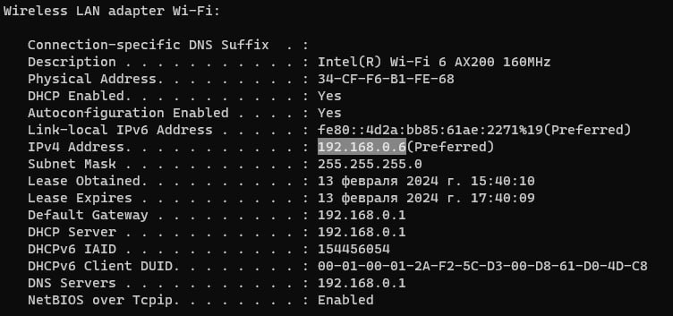

6. DNS-сервера

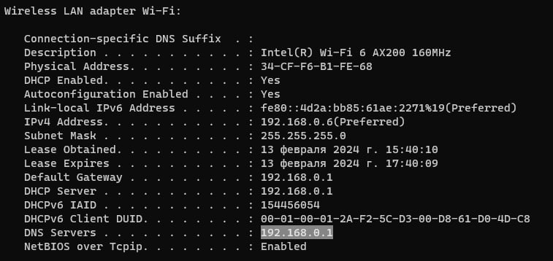

7. Шлюз по-умолчанию

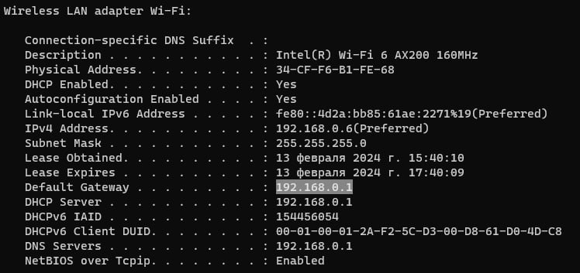

8. Серийный номер материнской платы

---

9. Список установленного ПО

---

10. Список пользователей

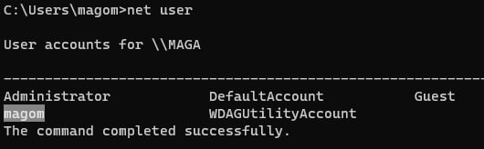

11. Общее использование способа (скриншот работы с соответствующей утилитой, на котором должно быть видно ваше ФИО и группу (для этого откройте блокнот и запишите их там) и текущую дату и время)

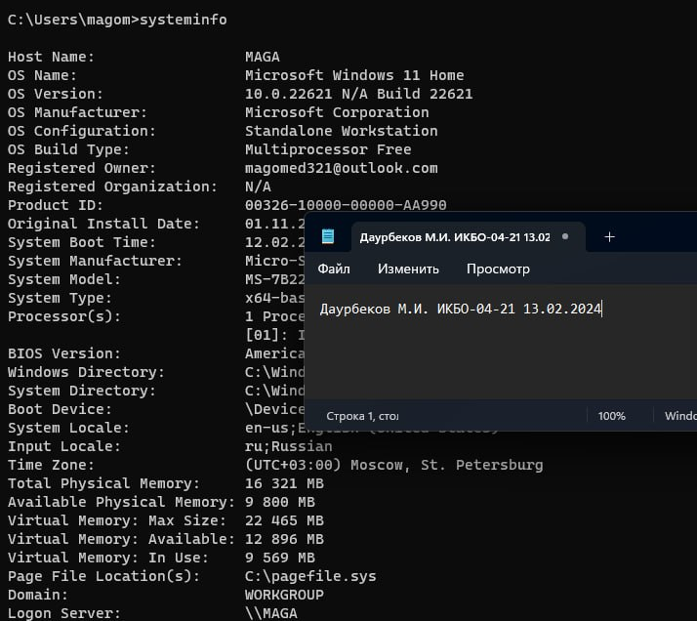

Преимущества использования данного способа:

1. Скорость получения информации.

Недостатки использования данного способа:

1. Необходимость знать/искать соответствующие команды для поиска нужной информации.

2. Отсутствие детальной информации.

*Способ 2. Использовать msinfo – Сведения о системе*

1. Имя компьютера (сетевое)

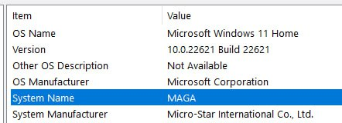

2. Версия ОС (включая № сборки)

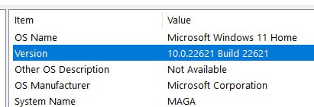

3. Модель процессора

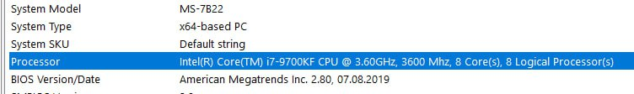

4. Объем ОЗУ

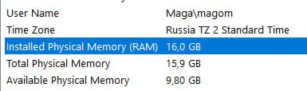

5. IP-адрес компьютера (все, если подключен к нескольким сетям)

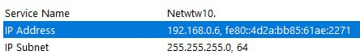

6. DNS-сервера

---

7. Шлюз по-умолчанию

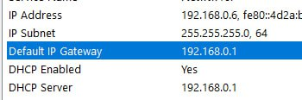

8. Серийный номер материнской платы

---

9. Список установленного ПО

---

10. Список пользователей

---

11. Общее использование способа (скриншот работы с соответствующей утилитой, на котором должно быть видно ваше ФИО и группу (для этого откройте блокнот и запишите их там) и текущую дату и время)

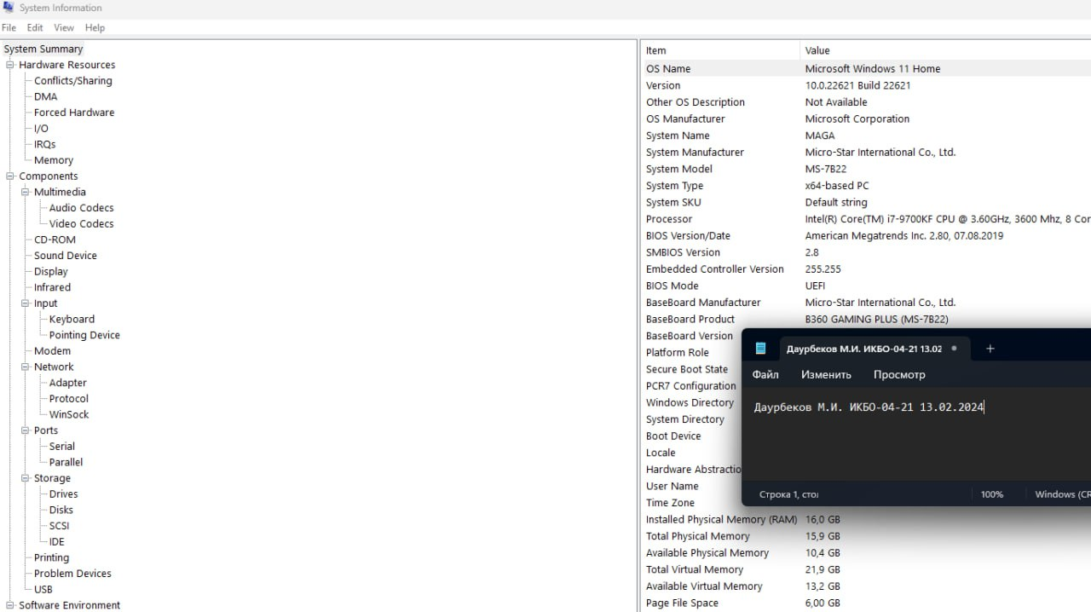

Преимущества использования данного способа:

1. Графический интерфейс.

2. Больше общей информации о системе.

3. Наличие поиска информации по названию.

Недостатки использования данного способа:

1. Мало детальной информации.

*Способ 3. Использовать wmic*

1. Имя компьютера (сетевое)

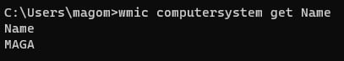

2. Версия ОС (включая № сборки)

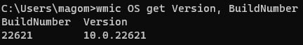

3. Модель процессора

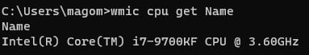

4. Объем ОЗУ

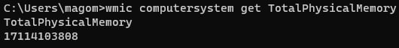

5. IP-адрес компьютера (все, если подключен к нескольким сетям)

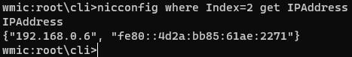

6. DNS-сервера

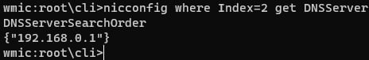

7. Шлюз по-умолчанию

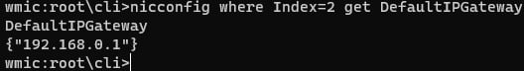

8. Серийный номер материнской платы

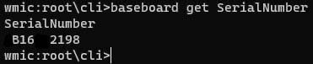

9. Список установленного ПО

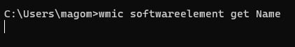

*Выполняется ооочень долго*

10. Список пользователей

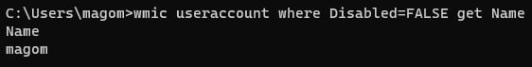

11. Общее использование способа (скриншот работы с соответствующей утилитой, на котором должно быть видно ваше ФИО и группу (для этого откройте блокнот и запишите их там) и текущую дату и время)

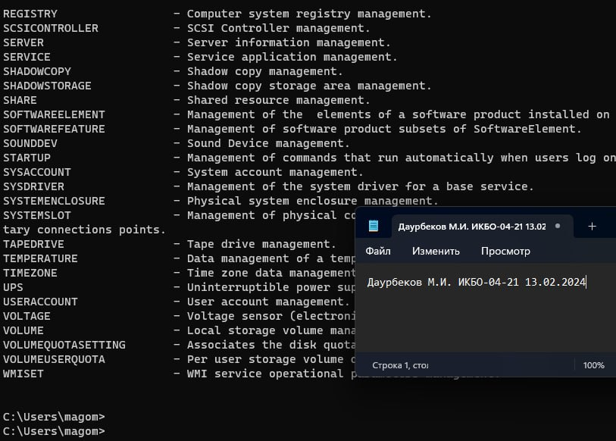

Преимущества использования данного способа:

1. Количество доступной информации.

2. Детальное описание каждого элемента.

3. Доп. параметры команд для сортировки/выборки/отображения элементов массивов данных.

Недостатки использования данного способа: Не выявлены.

*Способ 4. Использовать свойства системы*

1. Имя компьютера (сетевое)



2. Версия ОС (включая № сборки)

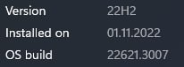

3. Модель процессора



4. Объем ОЗУ



5. IP-адрес компьютера (все, если подключен к нескольким сетям)

---

6. DNS-сервера

---

7. Шлюз по-умолчанию

---

8. Серийный номер материнской платы

---

9. Список установленного ПО

---

10. Список пользователей

---

11. Общее использование способа (скриншот работы с соответствующей утилитой, на котором должно быть видно ваше ФИО и группу (для этого откройте блокнот и запишите их там) и текущую дату и время)

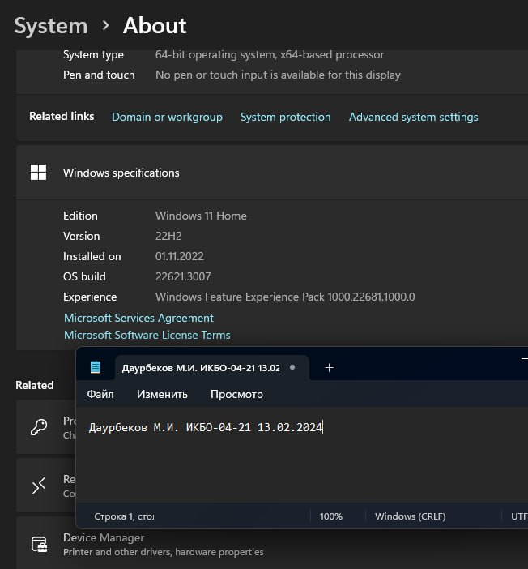

Преимущества использования данного способа:

1. Возможность быстро получить общую и краткую информацию о системе.

2. Графический интерфейс.

Недостатки использования данного способа:

1. Отсутствие информации о состоянии сети.

*Способ 5. Использовать диспетчер устройств*

1. Имя компьютера (сетевое)



2. Версия ОС (включая № сборки)

---

3. Модель процессора



4. Объем ОЗУ

---

5. IP-адрес компьютера (все, если подключен к нескольким сетям)

---

6. DNS-сервера

---

7. Шлюз по-умолчанию

---

8. Серийный номер материнской платы

---

9. Список установленного ПО

---

10. Список пользователей

---

11. Общее использование способа (скриншот работы с соответствующей утилитой, на котором должно быть видно ваше ФИО и группу (для этого откройте блокнот и запишите их там) и текущую дату и время)

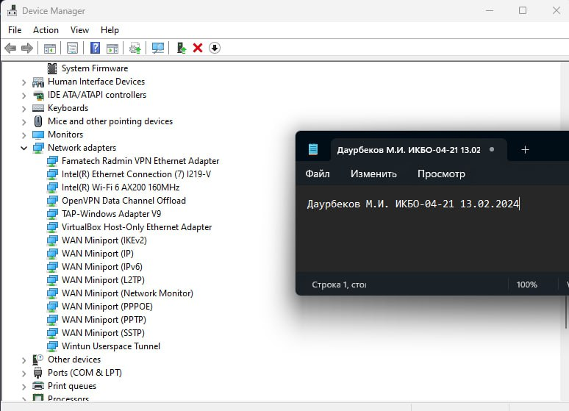

Преимущества использования данного способа:

1. Графический интерфейс.

2. Удобство в использовании для обычного пользователя.

Недостатки использования данного способа:

1. Отсутствие детальной информации об устройствах.

2. Отсутствие информации о состоянии сети.

3. Отсутствие информации об ОЗУ.

*6. Сравнительная таблица:*

Отметьте, какую информацию можно узнать каждым из способов и укажите полученные вами значения

|  |  |  |  |  |  |  |
| --- | --- | --- | --- | --- | --- | --- |
| **П.** | **Значения** | **Способ 1**  **(ДА/ НЕТ)** | **Способ 2**  **(ДА/ НЕТ)** | **Способ 3**  **(ДА/ НЕТ)** | **Способ 4**  **(ДА/ НЕТ)** | **Способ 5**  **(ДА/ НЕТ)** |
| **1** | Имя компьютера | ДА | ДА | ДА | ДА | ДА |
| **2** | Версия ОС | ДА | ДА | ДА | ДА | НЕТ |
| **3** | Модель процессора | НЕТ | ДА | ДА | ДА | ДА |
| **4** | Объем ОЗУ | ДА | ДА | ДА | ДА | НЕТ |
| **5** | IP-адрес | ДА | ДА | ДА | НЕТ | НЕТ |
| **6** | DNS-сервера | ДА | НЕТ | ДА | НЕТ | НЕТ |
| **7** | Шлюз по-умолчанию | ДА | ДА | ДА | НЕТ | НЕТ |
| **8** | Серийный номер материнской платы | НЕТ | НЕТ | ДА | НЕТ | НЕТ |
| **9** | Список установленного ПО | НЕТ | НЕТ | ДА | НЕТ | НЕТ |
| **10** | Список пользователей | НЕТ | НЕТ | ДА | НЕТ | НЕТ |